Безопасность детей в руках родителей!

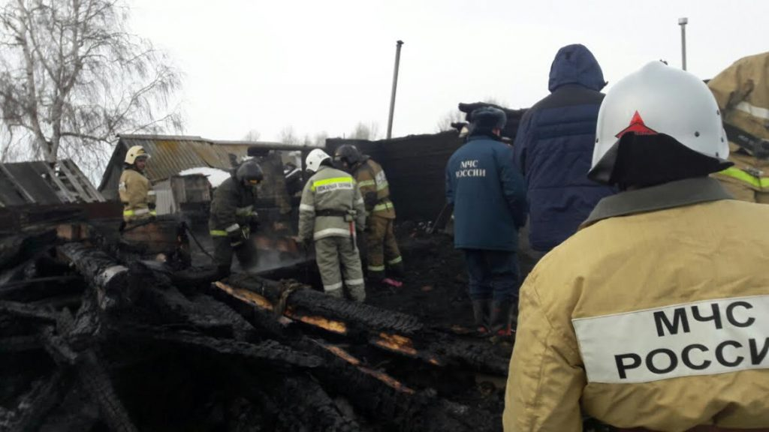 |  | Рано утром 03.12.2017 года в поселке Степной Новосибирской области загорелась квартира в частном трехквартирном доме. В результате пожара квартира выгорела полностью, в огне погибло пятеро детей в возрасте от полутора до 7 лет. Примечательно то, что все взрослые - а их накануне пожара в квартире было четверо - успели спастись.  Все погибшие дети одного мужчины, который сейчас находится в больнице, у него множественные
ожоги, его невеста, которая должна была стать мачехой детей, жива и почти невредима.
Из обстоятельств дела следует, что «как обычно» в таких случаях накануне пожара взрослые распивали спиртное. Во время пожара им самим чудом удалось спастись.
Когда пожарные прибыли на место, то сразу пошли в горящую квартиру на разведку, но было уже слишком поздно. Все дети - две девочки 6-ти и 7-ми лет, а также трое мальчиков возрастом от полутора до пяти лет - уже были мертвы, они отравились угарным газом.
Почти каждый пожар с детской гибелью – является результатом оставления маленьких детей без присмотра. Наиболее частыми причинами подобных пожаров являются: несправная электропроводка, печь, неосторожное курение, шалость с огнем.
Зачастую эти пожары связаны с употреблением алкоголя взрослыми.
В связи этим очередной раз государственный пожарный надзор напоминает взрослым о необходимости соблюдения требований пожарной безопасности, способствующих профилактике пожаров и детской гибели в следствии их.
Не оставляйте детей без присмотра! Как можно чаще разъясняйте детям правила пожарной безопасности! Важно, чтобы ребенок осознал, что спички - это не игрушка, а огонь - не забава, чтобы у него сложилось впечатление о пожаре как о тяжелом бедствии! Учите детей правилам пользования бытовыми электроприборами и газовой плитой! Не оставляйте спички и зажигалки в доступном для ребенка месте! Не разрешайте ребенку самостоятельно запускать фейерверки! Рассказывайте детям об опасности разведения костров, поджигании тополиного пуха и сухой травы! Проверяйте состояние электропроводки, исправность электрических и отопительных приборов! Не курите в постели! Соблюдайте требования пожарной безопасности в период новогодних праздников и при использовании пиротехнических изделий! Будьте осторожны с огнем!
Разъясните ребенку правила поведения при обнаружении пожара и непосредственно во время его! Запишите в телефоны детей номера вызова пожарной охраны 112, 101).
Берегите свою жизнь, и жизнь своих близких!

Гос. инспектор Кильмезского района по пожарному надзору С.Д. Кашин.

